C. Hasil Pelaksanaan Penelitian
Tuliskan secara ringkas hasil pelaksanaan penelitian yang telah dicapai sesuai tahun pelaksanaan penelitian. Penyajian meliputi data, hasil analisis, dan capaian luaran (wajib dan atau tambahan). Seluruh hasil atau capaian yang dilaporkan harus berkaitan dengan tahapan pelaksanaan penelitian sebagaimana direncanakan pada proposal. Penyajian data dapat berupa gambar, tabel, grafik, dan sejenisnya, serta analisis didukung dengan sumber pustaka primer yang relevan dan terkini

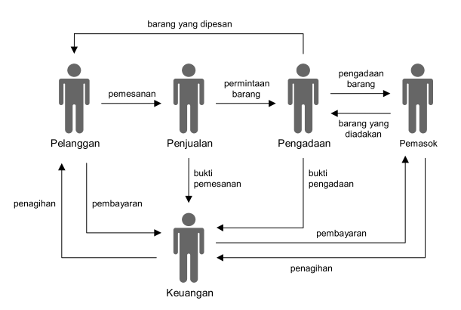
C.1 Gambaran Prosedur Kerja Penjualan

Gambar 4. Prosedure Kerja Penjualan

C.2 Model Pengembangan Sistem
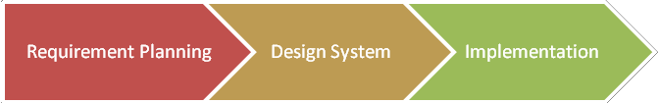

Gambar 5: Model Pengembangan sistem

C.3 Tahapan Model RAD
C.3.1 Tahapan Planning
Pada tahapan planning itu mengidentifikasi Kebutuhan system dan penyesuaian aktor-aktor dalam system yang terlibat. seperti Admin, Pelanggang, Penjualan, Pengadaan, Pemasok, Keuangan, Manager. Dan dapat pula di gambarkan proses bisnis yang ini yaitu adalah sebagai berikut :

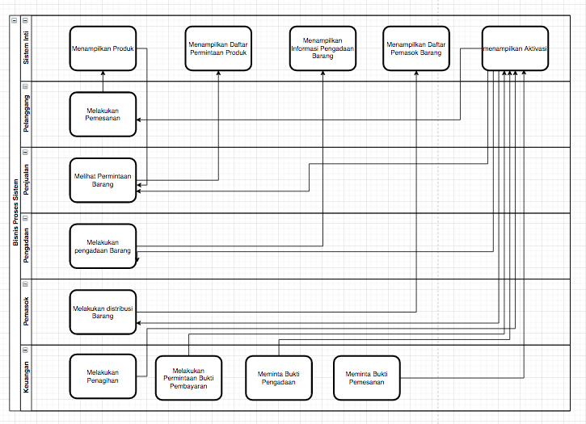

Gambar 6 : Bisnis Proses Sistem Penjualan
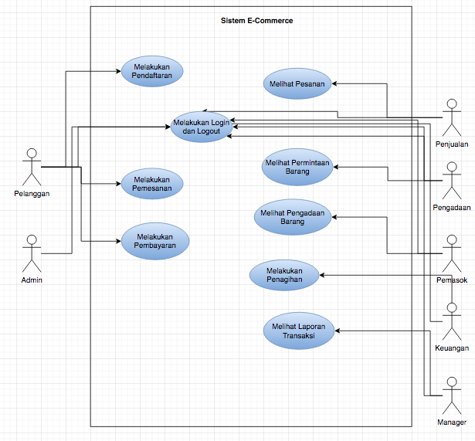
C.3.2 Tahapan Analisis dan Desain
1. Analisa Sistem
1.1 Use Case Diagram

Gambar 7 : Use Case Penjualan

1.2 Activity Diagram
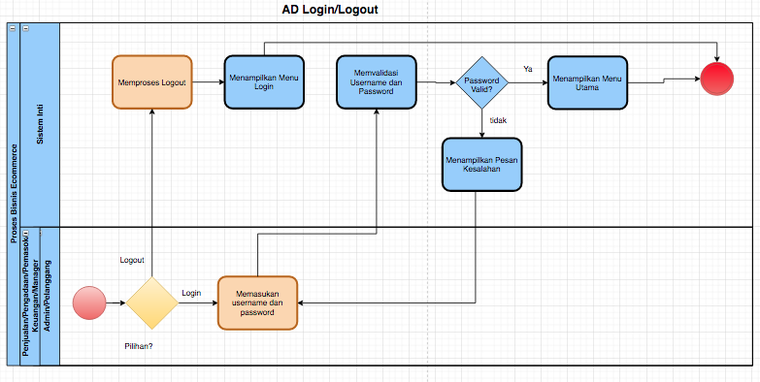
Gambar 8 : Activity Diagran Login/Logout

1.3 Squence Diagram

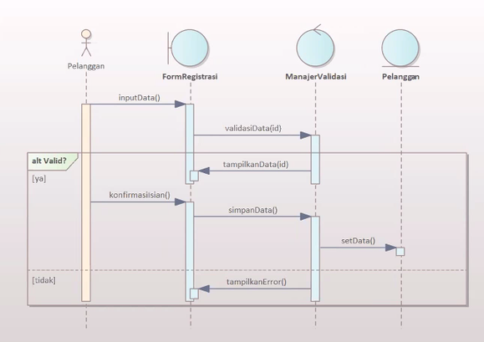
Gambar 9 : Squence Diagram Login/Logout

c.3.2 Tahapan Desain
1.1 Class Diagram

Gambar 10 : Class Diagram Sistem Penjualan

1.2 User Interface

Gambar 11: User Interface Dashboard
Gambar 12 : User Interface Halaman Transaksi

c.3.3 Tahapan Implementasi
pada tahapan konstruksi system adalah tahapan pembuatan program berdasarkan acuan pada sequensi diagram dimana akan dimulai pada aktivitas actor yang terlibat , boundary system yang terbentuk, control model dan entity kelas yang ada.

c.3.4 Kembali tahapan Desain sebagai fase ke-1
pada tahapan ini merupakan tahapan perulangan untuk fase ke-1, fase ke-1 adalah fase prioritas sehingga dari tahapan ini akan diulang kembali untuk melanjutkan ke fase tahapan perioritas tahapan berikutnya

== PEMBAHASAN
Pembahasan, perancangan aplikasi ecommerce ini dapat digunakan untuk memulai memasarkan produk briket arang tempurung sehingga aktivitas alternative masyarakat dapat membantu untuk mengatasi kesulitan pemasaran produk turunan kelapa atau daur ulang limbah kelapa yang memiliki nilai ekonomis. Pada aplikasi ini pada tahap selanjutnya akan dikembangkan fitur-fitur sesuai kebutuhan pembeli dan penjual yang dapat memantu kemudahan yang didapatkan oleh minat masyarakat. Aplikasi e-commerce ini agar mampu mampu memberikan kemudahan menjual untuk para petani kelapa dengan tampilan yang menarik. E-commerce terdapat dalam bentuk aplikasi android. Aplikasi ini lebih difokuskan untuk digunakan di Handphone karena memiliki keunggulan dalam format gambar yang langsung dari kamera dengan tampilan yang menarik agar mudah digunakan oleh para petani kelapa dalam mengolah limbah kelapa Gorontalo Utara.

